Pressmeddelande 20 april 2015

Weld Company och Rebecka Stillman gästar Dansmuseet

Dansmuseet i Stockholm gästas av experimentella Weld Company som framför ett dansverk i koreografi av Rebecka Stillman.

Weld Company är ett nytt kompani initierat av dans-och konstplattformen Weld i Stockholm som vill återupptäcka och ompröva formen för hur ett danskompani fungerar. Sedan starten 2013 har kompaniet bjudit in svenska och internationella koreografer till att skapa nya verk, alla med restriktionen ”No Talking No Props”. För Weld Company står rörelsen i centrum liksom de frågor som väcks kring samtida dans och koreografi.

Den 22 – 24 april framför Weld Company Rebecka Stillmans senaste koreografi på Dansmuseet i vilket hon föreslår ett utforskande av danshistoria som trampolin mot okända territorier. Istället för att sikta mot det verkligt okända handlar utforskandet om att leta precis bredvid det vi känner till.
Rebecka Stillman har olika funktioner i projekt som rör koreografi. Rebecka jobbar med protokollstyrda koreografiska processer och har en förkärlek för arbetssätt där man inte kan veta hur produkten i slutändan kommer att te sig. Hon är utbildad vid Balettakademien i Stockholm, Kungliga Svenska Balettskolan, Stockholms Universitet, SEAD (Salzburg) och DOCH. Hon var med och startade scenkonstgruppen ches:co som var aktiv 2006-2010 och har senare varit med i andra gruppkonstellationer nationellt och internationellt.

Weld Company är ett förslag till hur man kan återupptäcka och omvärdera idén om hur ett danskompani fungerar. Weld Company uppdaterar kompaniformen och utgår ifrån ett kollektivt arbete som förs genom en av Weld tydligt given struktur. Förutom att samarbeta med gästkoreografer initierar kompaniet egna projekt och händelser samtidigt som man undersöker det svenska dansarkivet. Kompaniets medlemmar bidrar med och är delaktiga i att välja innehåll. Huvudfokus ligger på det utrymme som friläggs för att praktisera konstformen. Att bli den dansande kroppen, det dansande kollektivet och att genom detta ställa frågor kring dans och koreografi idag.
På Weld Company’s repertoar finns verk av Julian Weber, Michael Kliën, Efva Lilja och Litó Walkey. Weld Company består idag av Anna Westberg, Elias Girod (FI), Per Sacklén, Caroline Byström, Pavle Heidler (HR) och Josefine Larson Olin.
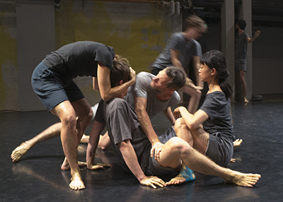
Speldatum
Onsdag 22 april 12.30 Längd: 30 minuter
Torsdag 23 april 18.00 Dansmuseet
Fredag 24 april 12.30 Drottningg 17, Stockholm

För mer information och pressbiljett:
Linnéa Isaksson, kommunikatör
08 441 76 53
linnea.isaksson@dansmuseet.se
Foto: Kajsa Sandström

